(19) KG |  | (11) 328 | (46) 31.01.2022
(51) | F16H 21/00 (2021.01)

(19) KG (11) 328 (46) 31.01.2022

(21) 20210011.2

ГОСУДАРСТВЕННОЕ АГЕНТСТВО ИНТЕЛЛЕКТУАЛЬНОЙ СОБСТВЕННОСТИ И ИННОВАЦИЙ
ПРИ КАБИНЕТЕ МИНИСТРОВ КЫРГЫЗСКОЙ РЕСПУБЛИКИ (КЫРГЫЗПАТЕНТ)
(12) ОПИСАНИЕ ПОЛЕЗНОЙ МОДЕЛИ
к патенту Кыргызской Республики под ответственность заявителя

(22) 16.04.2021
(46) 31.01.2022. Бюл. № 1/2
(76) Дворников Леонид Трофимович (RU)
Садиева Анаркуль Эсенкуловна (KG)
Душенова Марина Анарбековна (KG)
Коколоева Уларкан Уркунбаевна (KG)
(56) Основы проектирования машин: Материалы девятой учебно-методической конференции / под ред. Л. Т. Дворникова и И. А. Жукова; - Новокузнецк: Изд. центр СибГИУ, 2015. С. 37-40
(54) Трехприводной механизм для ведения строительных и дорожных работ
(57) Полезная модель относится к машино- строению, а именно к плоским рычажным механизмам для получения ударного действия выходного звена.
Задачей предлагаемой полезной модели является повышение условий полной работо- способности.
Поставленная задача решается тем, что трехприводной механизм для ведения строи- тельных и дорожных работ, содержащий гид- роцилиндры, поршни со штоком, подвижные звенья и рабочий орган, снабжен на выходе двумя звеньями, концы которых соединены с рабочим органом, при этом в одном из звень- ев дополнительно установлен гидроцилиндр со штоком, соединенный с пятипарным зве- ном.
1 н. п. ф., 1 фиг.

3
Полезная модель относится к машиностроению, а именно к плоским рычажным механизмам для получения ударного действия выходного звена.
Известен рычажный преобразователь усилий (Патент RU № 2123428, кл. B30B 1/02, F16Н 21/00, 20.12.1998), содержащий кривошип, выполненный в виде треугольника, два шатуна и два ползуна, имеющих возможность движения в параллельных направляющих, дополнительный ползун, образующий с жестко соединенной с одним из ползунов направляющей поступательную кинематическую пару и связанный шатуном со вторым ползуном, при этом первый и дополнительный ползуны являются опорами для помещения между ними объекта прессования.
Недостатком рычажного преобразователя усилий является малый редукционный ход.
За прототип принят механизм с двумя гидравлическими линейными приводами (Основы проектирования машин: Материалы девятой учебно-методической конференции / под ред. Л. Т. Дворникова и И. А. Жукова; - Новокузнецк: Изд. центр СибГИУ, 2015. С. 37-40), состоящий из двух линейных приводов, содержащие два гидроцилиндра с поршнями со штоком, подвижные звенья, соединенные одноподвижными кинематическими парами и рабочего органа, представляющего из себя ковш машины.
Недостатком известного устройства является то, что звенья механизма не удовлетворяют условия полной работоспособности.
Задачей предлагаемой полезной модели является повышение условий полной работоспособности.
Поставленная задача решается тем, что трехприводной механизм для ведения строительных и дорожных работ, содержащий гидроцилиндры, поршни со штоком, подвижные звенья и рабочий орган, снабжен на выходе двумя звеньями, концы которых соединены с рабочим органом, при этом в одном из звеньев дополнительно установлен гидроцилиндр со штоком, соединенный с пятипарным звеном.
На фигуре показан общий вид трехприводного механизма для ведения строительных и дорожных работ.
4
Механизм состоит из подвижного линейного гидропривода, состоящего из установленного в опоре О₁ гидроцилиндра 1 и штока 2, соединенного с пятипарным звеном 3 через кинематическую пару А, трехпарного звена 5 соединенного со звеном 4 и гидроцилиндром 6 через кинематические пары В и D, гидроцилиндра 6 и штока 7, соединенного с трехпарным звеном 5 и звеньями 8, 9 через кинематические пары D и Е, гидроцилиндра 13 со штоком 12, соединенного с пятипарным звеном 3 и звеном 11 через кинематические пары L и N. Рабочий орган 10 установлен через звенья 9 и 11, образуя кинематическую пару К и М.
Трехприводной механизм для ведения строительных и дорожных работ работает следующим образом.
Подаваемая в гидроцилиндры 1, 6 и 13 жидкость создает силу, действующую на поршни, которые приводят в движение штоки 2, 7, 12. В результате этого начинают поворачиваться пятипарное звено 3 и звенья 4, 8, 9, 11. Манипулируя подачей жидкости в гидроцилиндры 1, 6, 13, можно добиться того, что рабочий орган 10 под действием жидкости будет осуществлять возвратно-поступатель- ное движение.
Подвижность плоских рычажных механизмов определяется по формуле П. Л. Чебышева, имеющей вид:

W=3n-2p₅,

где W - подвижность механизма,
n - число подвижных звеньев,
p₅ - число одноподвижных кинематичес-ких пар пятого класса.
В предлагаемом трехприводном механизме число подвижных механизмов n=13, число одноподвижных кинематических пар пятого класса p₅=18.
По формуле получаем:

W=3n-2p₅=3·13-2·18=39-36=3.

Отсюда следует, что заявленный трехприводной механизм для ведения строительных и дорожных работ работоспособен.

5

Ф о р м у л а п о л е з н о й м о д е л и
Трехприводной механизм для ведения строительных и дорожных работ, содержащий гидроцилиндры, поршни со штоком, подвижные звенья и рабочий орган, о т л и- ч а ю щ и й с я тем, что снабжен на выходе
6
двумя звеньями, концы которых соединены с рабочим органом, при этом в одном из звеньев дополнительно установлен гидроцилиндр со штоком, соединенный с пятипарным звеном.

Трехприводной механизм для ведения
строительных и дорожных работ

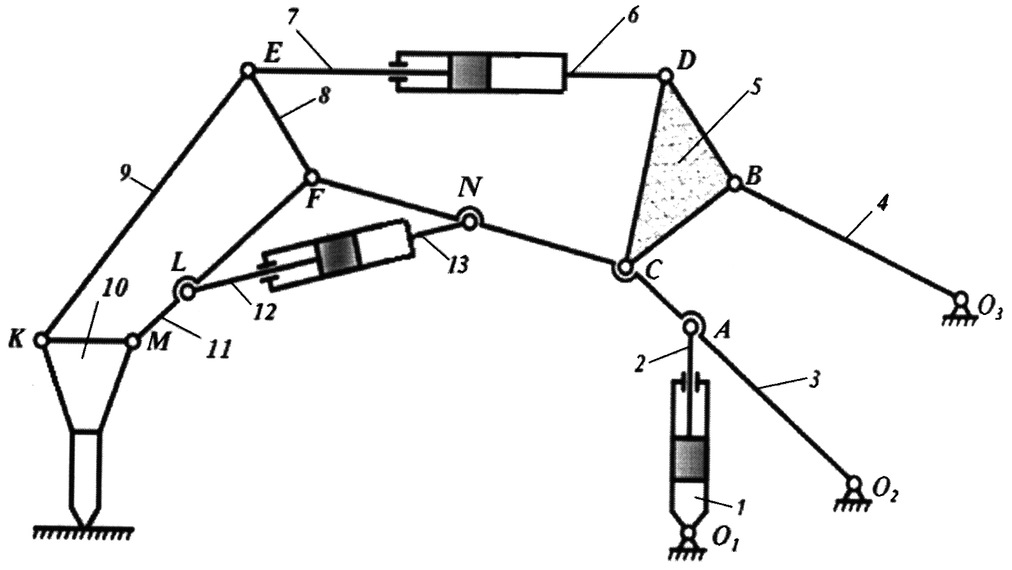

Фиг. 1

Выпущено отделом подготовки официальных изданий
_________________________________________________________________________________
Государственное агентство интеллектуальной собственности и инноваций
при Кабинете Министров Кыргызской Республики (Кыргызпатент)
720021, г. Бишкек, ул. Московская, 62, тел.: (312) 68 08 19, 68 16 41; факс: (312) 68 17 03

